«Развитие вокально-хоровых навыков у учащихся на уроках музыки и
во внеурочной деятельности. Работа над песней» (из опыта работы)
Автор: Прокопьева Наталья Петровна,
учитель музыки МОБУГ №2 г.Новокубанска
«Музыка – одно из сильнейших орудий воспитания человека»
Д.Д Шостакович.

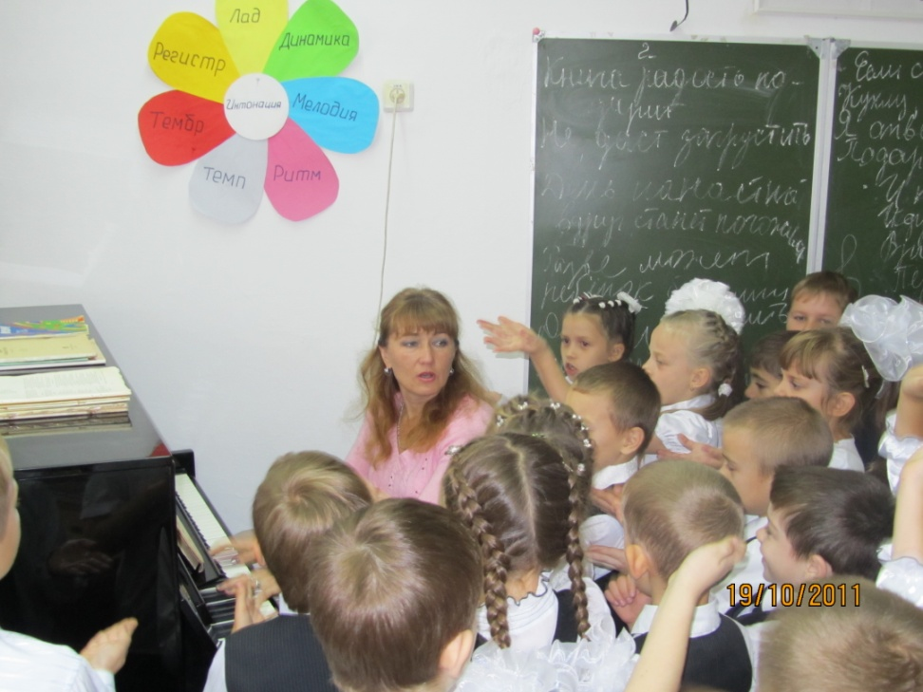
Каждый педагог-музыкант в своей работе опирается на то, что наиболее соответствует его склонностям, музыкальным пристрастиям профессиональному мастерству. При этом удаётся ли ему больше вокально-хоровая работа, или он находит путь к душам ребят как талантливый музыкант-исполнитель, идёт ли он к детям через яркое художественное слово о музыке или мастерски организует инструментальное музицирование детского коллектива; на уроке или вне его проводит он свою работу, важно то, что она направлена развитие духовной культуры учащихся. И успеха добивается тот учитель, который постоянно совершенствуется, ищет оптимальные пути проникновения музыки в жизнь детей, пути усиления её воздействия на них, на их души.
Сегодня много говорят о духовно – нравственном воспитании детей. Проблема духовности является предметом споров и рассуждений. Испытывая кризис в этой области человеческого начала, общество пытается найти пути к решению этой важной проблемы.
Возможно, понимание самой природы нравственности, т.е. осознание сочетания трех проявлений: чувства, разума, воли позволит осознанно и направленно воплощать идею становления и развития нравственной сферы ребенка.
Нравственная сфера, являясь синонимом внутреннего мира человека, объединяет его чувства, сознание и волю, в зависимости от уровня их развития, дает ту или иную окраску духовности личности, ее направленности к «светлому» или «темному» началу в ней.
Подчиняясь определенным закономерностям, нравственная сфера человека развивается постепенно, исходя из душевных качеств (жалость, печаль, радость, гнев ит.д.)
Одним из путей к развитию основополагающих компонентов нравственной сферы детей может стать музыкальное творчество, а именно – хоровое пение.
Глубокие эмоциональные переживания во время слушания и исполнения музыки способны воздействовать на душу ребенка, то есть вызвать различные душевные переживания, чувства, ощущения. «Музыка – одно из сильнейших орудий воспитания человека», - говорил Д.Д Шостакович.
Хоровое пение – одна из наиболее общедоступных форм художественной деятельности детей, являющаяся важным средством воспитания музыкальной и общей культуры. Работая в школе учителем музыки, я поняла, что одной из главных задач, хотя далеко не единственной, является задача - научить всех правильному, красивому пению. Мы живём в России, а пение исстари было очень распространено. К сожалению, уходит в прошлое поющая Россия, в песнях раскрывавшая свою душу, утверждавшая нравственность и наполнявшая человека любовью.
Как сохранить и возродить великие традиции русского хорового пения? Как приобщить детей к пению? Как научить их петь так, чтобы пение доставляло удовольствие и становилось духовной потребностью? Существует немало мнений, взглядов, методов, а мы все ищем один «рецепт» - но, увы, его нет, и, вероятно, быть не может. Не создано пока ещё такой чудодейственной методики, которая в руках любого грамотного музыканта-хормейстера гарантировала бы стопроцентный успех певческого воспитания. Пение – это активная творческая деятельность, которая совершенствует и развивает духовно-нравственную сферу человека. Интонационная природа, поэтическая основа песни, требующая выразительного и осмысленного исполнения – все это способствует проявлению эмоций, чувств. Поэтому, учитывая большие возможности хорового искусства в воспитании детей, педагог-музыкант должен серьезно подходить к вопросу репертуара – как основному средству, иметь художественный вкус и обладать умением творить в высокодуховной атмосфере.
До сих пор остаётся спорным эталон звучания детского голоса. Чисто или фальшиво поёт хор – это ясно всем, а вот звук! Часто хоровой коллектив оценивается по чисто технологическим признакам: четыре голоса лучше, чем три, три – лучше два и т.д. А ведь главная задача хора – во время пения творить музыку, музицировать! Бывает и одноголосное пение, ярко раскрывающее содержание музыки, может поспорить с "крепким", но невыразительным трехголосием. И все-таки каждый педагог-хормейстер опирается на свои собственные слуховые ощущения и представления. И в первую очередь, это вокальный звук, его окраска, тембр, манера…
Пение – это не только чисто выстроенное звучащее полотно, это живая, сию минуту рождающаяся и на наших глазах развивающаяся, трепетная музыкальная мысль, эмоция, вызывающая ответные мысли и эмоции. Голос - инструмент общедоступный, и именно он позволяет привлечь ребёнка к активной музыкальной деятельности, к познанию красоты и законов музыкального искусства. Конечно, мало только петь. Но певческая деятельность детей является стержнем всей работы в музыкальном воспитании, в развитии духовно – нравственной сферы учащихся.
Учитывая повышенные требования к музыкальному развитию в гимназических классах, я определилась в направленности своей работы:
- деятельный подход к музыкальному воспитанию;
- единая направленность, цельность, последовательность и систематичность работы, комплексный характер музыкального воздействия на личность ребёнка;
- демократичность (я занимаюсь со всеми детьми на уроках и со всеми, кто хочет музицировать после уроков, независимо от уровня их музыкальных способностей).
Сразу следует отметить, что каждый гимназический класс - это хоровой коллектив (25-30 чел.), и специфической проблемой в моей работе (как и любого хормейстера общеобразовательной школы) является то, что на уроках в классе поют и "непоющие" дети. Следовательно, требуется грамотная, вдумчивая и неспешная работа во время урока и внеклассных занятий. Я тесно связываю классные и внеклассные занятия. Во-первых, использую одни формы и методы, во-вторых, дублирую музыкальный материал, что создаёт возможность достигнуть нужного результата в работе над песней.
"Песня - есть кристально-чистый жанр, отражающий всё наше великое сегодня, прекрасное вчера и чудесное завтра. Большое в малом. Значит, песня - прежде всего художественное произведение, где на протяжении немногих тактов автор обязан дать сгусток чувств, образов и настроений. Песня, наконец, должна быть пронизана огромной искренностью"... (И.О.Дунаевский)
Работая с детьми над песней, я выделяю следующие важные для меня аспекты:
- Эмоциональное восприятие песни.
- Разучивание мелодии и запоминание слов.
- Вокально-интонационная работа.
- Драматургия песни.
- Художественное исполнение.
Новую песню всегда показываю целиком, все куплеты, максимально выразительно. После показа непременно обсуждаю услышанное с детьми, выясняю, как они поняли содержание песни, объясняю непонятные слова (на самом деле их гораздо больше, чем нам кажется), вместе мы анализируем в самых общих чертах характер музыки, так как более подробный анализ происходит в процессе разучивания.
Маленьким детям надо всё показывать очень чётко и точно: и качество звука, и необходимые штрихи, и когда брать дыхание, и логику развития музыкальной фразы. На начальном этапе обучения при показе я несколько утрирую желаемое качество пения:
- более долгое "удивление"- задержка,
-более яркое произношение слов,
-большая, чем обычно, протяжность гласных звуков при пении и «пропевание» согласных.
Я учу ребят «пропевать» согласные (сонорные): р, л, м, н, а гласные - заполнять, протягивать, например: Н(а) дв(о)р(е) с(о)с(у)льки пл(а)к(а)л(и).
Во время репетиционной работы это утрировано, но потом звуки слиты воедино в свободно льющийся, естественный вокальный звук и живое выразительное слово.
Перед началом разучивания любого самого простого произведения я всегда в партитуре проставляю все требования к исполнению: дыхание, снятие, динамику, фразировку. Считаю, что без тщательной проработки партитуры к детям выходить нельзя, надо заранее продумать все сложности произведения и определить главный путь разучивания, а это без детального знания партитуры и её серьёзного, многостороннего анализа невозможно. Анализировать надо интонационно-ритмическую структуру произведения, текстовые сложности, форму, а исходя из неё - фразировку, дыхание, орфоэпию и т.д.
Традиционно песню разучиваем частями: фразами, предложениями, куплетами, иногда вычлененными интонациями. Причём, последовательно работая над «кусочком», добиваюсь чистой интонации от всех учеников.
Перед первым «пропеванием» учащиеся должны услышать, предназначенную для разучивания часть не менее трех раз, при этом перед прослушиванием должна быть поставлена задача. Например: "Покажи движение мелодии рукой", "Найди главный звук фразы", "Определи графически структуру мелодии" и т.д. После заучивания всем классом могу спросить лучших учеников. Их пение часто является наиболее эффективным показом правильного звучания. Важно никогда не передразнивать детей, всегда демонстрировать им правильное пение, всю работу вести в доброжелательной обстановке. Если, выучив первый "кусочек", звучит унисон, перехожу к следующему. А если звучит фальшь, начинаю фронтальный опрос, добиваясь от каждого чистой интонации, даже если уходит много времени. Достигаю качества звука так: ученик может петь сам, а саррellа; с сопровождением фортепьяно; с учителем в унисон.
Главное в каждой песне выделить интонационное "зерно" и добиться его правильной интонации, вокальной постановки, осмысленной фразировки.
Покажется, что я учу долго, а на самом деле всё происходит быстро, так как я максимально активизирую музыкальные и интеллектуальные способности ребят, и во время прослушивания и выполнения моих заданий ребёнок выучивает музыкальный материал и помнит очень долго (испытано на практике). На практике песня выучивается быстрее, а сам процесс разучивания становится более интересным для детей благодаря разным заданиям учителя. Этот подход к разучиванию вносит в него элементы самостоятельности и творчества детей.
Все песни я разучиваю с детьми по слуху и по графической записи. Итак, мы разучили по фразам весь первый куплет. В заключение надо обязательно спеть выученный фрагмент песни целиком, чтобы у детей в сознании остался целостный образ. Если выучить всю песню не удалось, то дети исполняют то, что выучили, а остальное допевает учитель.
Следующий урок или кружковое занятие надо обязательно начать с пения детьми выученного на предыдущем занятии фрагмента целиком. Не нужно останавливать их, чтобы стало ясно, как усвоен материал. В куплетной песне я затем учу 2-й куплет. Обычно замечаний нет, если хорошо освоен первый.
Как правило, песня учится три-четыре урока. Иногда, выучив произведение, полезно дать ему "отлежаться", а затем снова вернуться к нему. Чтобы выученное произведение звучало, его надо "впевать", работая над певческой и исполнительской свободой, а также над одухотворенным исполнением. «Впетое» произведение дети поют свободно, не думая о технических трудностях; исполнение «впетого» произведения даёт возможность для исполнительской импровизации, т.е. живого исполнения.
В процессе работы на одном занятии хорошо совмещать разные произведения и разные этапы работы над ними. На одном занятии должны звучать три-четыре задачи. Работы самые разные: в одной песне - первое знакомство и разучивание, в другой - работа над фразой, в третьей - разучивание нового куплета, в четвёртой - работа над исполнением и т.д.
Если музыка разная и решаются различные учебные задачи, то дети меньше устают и занятие будет более продуктивным.
Зная, что при долгом сиденье за партой у детей устаёт позвоночник, я чередую пение сидя и стоя. Разучиваем сидя, а закрепляем и исполняем стоя. Так всегда и на каждом занятии. Для полного "переключения" мы делаем физразминку – прыгаем, танцуем и т.д.
Одним из важных вопросов хоровой деятельности является работа над текстом песни. Почти всегда учу текст только вместе с мелодией. Если в дальнейшем возникает необходимость, то я, конечно, выделяю сложные в плане произношения «куски», но первое обращение к тексту для меня всегда накрепко связано с интонацией музыкальной. Практика показывает, что мало знать текст отдельно, надо каждое слово "впеть", соединить его с высотностью, облагородить вокально. Каждое слово и каждый звук требуют внимания. И не стоит уповать на то, что хорошо выучена мелодия; это, увы, не гарантирует качество вокального звучания. Конечно, я никогда не диктую тексты песен отдельно для записи в тетрадь, но бываю довольна, когда ученики самостоятельно ведут свои песенники. Почти всегда пишу песню на доске, делаю различные пометки в тексте: подчёркиваю, обвожу нужные места, вычерчиваю графически мелодию.
Главным при разучивании любого произведения является, конечно, его содержание, характер, эмоциональный строй. Дети преодолеют любые сложности только в том случае, если они глубоко проникли в художественный образ произведения. Никогда не надо жалеть времени на объяснение содержания, еще и еще раз читать текст, вдумываться в него. Иногда надо и стихи прочесть, и сказку рассказать, показать репродукции картин, подробно рассказать об эпохе создания произведения, об авторе. Сколько времени я уделяю на занятиях разговорам об искусстве, о человеческих судьбах и характерах, о нравственных проблемах!
Песня "Журавли" В. Мурадели стала поводом для серьёзного разговора о патриотизме, о любви к своей родине, к отчему дому. Песня "Мама"
Ю. Чичкова как бы подтолкнула нас к разговору о материнской любви и ласке. Научить задуматься о вечных жизненных ценностях, сопереживать близким, сочувствовать нуждающимся - вот цель моей любой музыкальной работы! Во имя этой цели приходится искать ассоциации в жизни, в других искусствах.
Чтобы воспроизвести лирически-светлую картину природы в песне "Мой край" Н.Рубашевского на стихи Л.Моклицы, мы сначала беседуем о природе, о любимых уголках своей местности, о Родине, о том, как прекрасна жизнь. И только в этой атмосфере добра и любви можно добиться всех оттенков исполнения.
К каждому хоровому занятию, уроку музыки я всегда тщательно готовлюсь, подбирая необходимый материал. Тогда на подготовленной почве могут возникнуть импровизации, новые ассоциации, которые делают атмосферу занятий творческой. Такие творческие всплески запоминаются и мне, и детям. Я дорожу этими минутами совместного напряжения, большого труда.
Всей этой работе над песней всегда предшествует вокальная настройка хора. Из чего она состоит:
- Во – первых, это обязательная физическая разминка на выпрямление осанки, хорошего кровообращения и вентиляции легких (4-5 специальных упражнений).
Во – вторых, это дикционно-артикуляционные упражнения. Для развития артикуляционного аппарата я пользуюсь методикой В.В. Емельянова. Это хорошая разминка языка, лицевых мышц, губ. Обязательно на каждом занятии для развития дикции проговариваем скороговорки, причём каждую по 3 раза. Например: "Три сороки тараторки, тараторили у горки" (3 раза подряд).
После того, как подготовлен артикуляционный аппарат и осанка, перехожу к упражнению на дыхание. Использую приём: "подыши, как собачка" (высунув язык, быстро-быстро, ощущая брюшное дыхание) и специальными упражнениями по дыхательной методики А.Н.Стрельниковой. При этом очень хорошо работает диафрагма. Затем делаем упражнение на взятие дыхания. Как известно, оно при пении плотное и короткое, одновременно через нос и через рот. Это упражнение мы называем – "всхлипывание" (как маленькие дети).
И, несомненно, провожу вокальные упражнения для распевания хора. Здесь мне бы хотелось остановиться на важных для хормейстера вопросах. Я не прибегаю к большому количеству распевочных упражнений. Употребляю лишь те, которые направлены на:
1.Воспитание единых певческих навыков у детей;
2.Развитие интонационно-слуховых навыков;
3.Тембральную слитность, легкость, прозрачность;
4.Развитие высокой позиции звука;
5.Освоение навыка кантилены (так как именно наличие кантилены в первую очередь свидетельствует о степени овладения певческим процессом).
В основном вся вокальная работа осуществляется в нейтрально-регистровой зоне, удобной для всех детей. При этом начинаю на пиано, прибегая к насыщенному звучанию лишь в заключительной части распевания.
Начинаю распевку с ноты «ре бемоль» первой октавы. Обычно первые попевки в объёме 3-х ступеней вверх и вниз. Далее увеличиваю диапазон до квинты, используя различные приемы (стаккато, нон легато);
Для меня работа над звуком является предметом постоянной заботы. Без вокальной работы невозможно добиться чистоты интонации и верного строя. "Надо настроить инструмент, а потом на нём играть" (И.Данилин).
Очень большую помощь в этой работе оказывает используемая мной "Методика вокальной настройки хора" моих консерваторских преподавателей - Л.П.Власенко и С.Е.Комякова. Основу её составляет ряд приёмов, как оригинальных, так и известных. Их обоснованность подтверждается разносторонними научными наблюдениями авторов и многолетней проверкой в профессиональных, учебных, любительских и детских хорах.
Теперь хочу рассказать о репертуаре, как основном инструменте воспитания детей. Я всегда отношусь к этому серьезно. При его отборе я рассматриваю последовательность его изучения, сложность, характер и т.д. Основой репертуара в моей работе являются современные детские песни и некоторые классические произведения. Основная часть репертуара подчинена тематическим циклам, а именно сезонным праздникам, которые мы проводим в каждом гимназическом классе: "Праздник осени", "Новый год", "8 марта" и заключительный - прощальный с учебным годом ит.д. Соответственно мы поём песни об осени, зиме, новогоднем празднике, о маме, о природе, весне. Стараюсь выбирать песни красивые, яркие по эмоциональному и мелодическому содержанию. Некоторые повторяем каждый год, получая наслаждение от исполнения давно выученного произведения, ведь оно звучит лучше, уже на другом, более осознанном уровне. Например, песню "Мой край", выучу с детьми в третьем классе, а поём на праздничных концертах и в 4,5,6 классах.
В первом классе вместо праздника осени проводится праздник "Посвящение в гимназисты". Тут возникают некоторые трудности с подбором тематических песен, их нет вообще. Приходится переделывать тексты, например, песня "Цирк" стала песней "Посвящение в гимназисты». Для этого праздника кроме специальных гимназических учим весёлые детские песенки, песенки-сюжеты, песни на английском языке и обязательно 2-3 патриотического характера (о дружбе, о Родине, маме..).
В четвертом классе последний праздник "Прощание с начальной школой". Здесь беспроигрышно выбираю тему (море, природа и, соответственно подбираю музыкальный материал). Если это морская тема, то связываем сценарий с сюжетом о том, что школа - это океан знаний.
Самое главное в работе над репертуаром является то, что все весёлые, жизнерадостные песни мы не просто поём, а соответственно характеру и образу дополняем различными движениями танцевального характера (туловищем, руками).
Ведь уже доказано, что музыкальность развивается тоже через пластику. Конечно, трудно добиться определённой синхронности, но красоты движения, передачи через эти движения внутренних чувств детей я обязательно добиваюсь. И в некоторых произведениях спокойного характера делаем покачивающее движение туловищами, руками. Дети часто сами придумывают движения, импровизируют.
Результатом постоянного длительного процесса работы над развитием вокально-творческих способностей детей, является обязательная театральная постановка в каждом классе оперы или музыкальной сказки. Например, в третьем классе – это "Кукареку"( опера Н.Карша, слова Ирины Токмаковой). В четвертом - "Мы ждём весну" (музыкальная сказка А.Абрамова, сценарий М.Савельева). Постановку помогает осуществить хореограф школы и классные руководители. Для меня в этом моменте главное дать почувствовать детям, что они не оторваны от "большого искусства", что это "большое" они могут творить сами, много работая.
Конечно, необходимо, чтобы дети пели красивую, выразительную музыку, ведь она незаменима в эстетическом воспитании, так как именно такая музыка создаёт музыкальный иммунитет против всякого рода халтуры, формирует духовно – нравственную сферу ребят.
Думаю, что многие мои ученики запомнят наши удивительные праздники, концерты и уроки. Для многих это станет интересной страницей в школьной жизни. Я считаю, что во имя этого стоит работать. Музыка воспитывает детей, делая из них Человека. Одухотворенного человека, который, живя в мире людей, творит добро, способен чувствовать, сопереживать. Закончить хочу словами Шопенгауэра: "Для нашего счастья то, что есть в человеке, без сомнения, важнее того, что есть у человека".

